BOBRÓW
autor: Emil Pyzik

Bobrów leży w dolinie rzeki Bóbr, między Wojanowem a Trzcińskiem, na wysokości od 345 – 360 m n.p.m. Zabudowania wsi ciągną się na długości około 2 km. Bobrów jest wsią rolniczą w której jest 226 ha użytków rolnych i 314 ha lasów. W 1978 roku było tu 40 gospodarstw rolnych i jedna ferma należąca do POHZ w Wojanowie. Ale już w 1988 roku gospodarstw pozostało tylko24, mimo że z rolnictwa utrzymywała się połowa ludności.
Wieś połączona jest z Jelenią Górą autobusem MZK linii nr 11. W Bobrowie nie ma kościoła, szkoły i poczty. Miejscowość ma malownicze położenie i posiada piękne walory turystyczne i krajoznawcze, być może w najbliższych latach, Bobrów stanie się wsią turystyczną i letniskową.

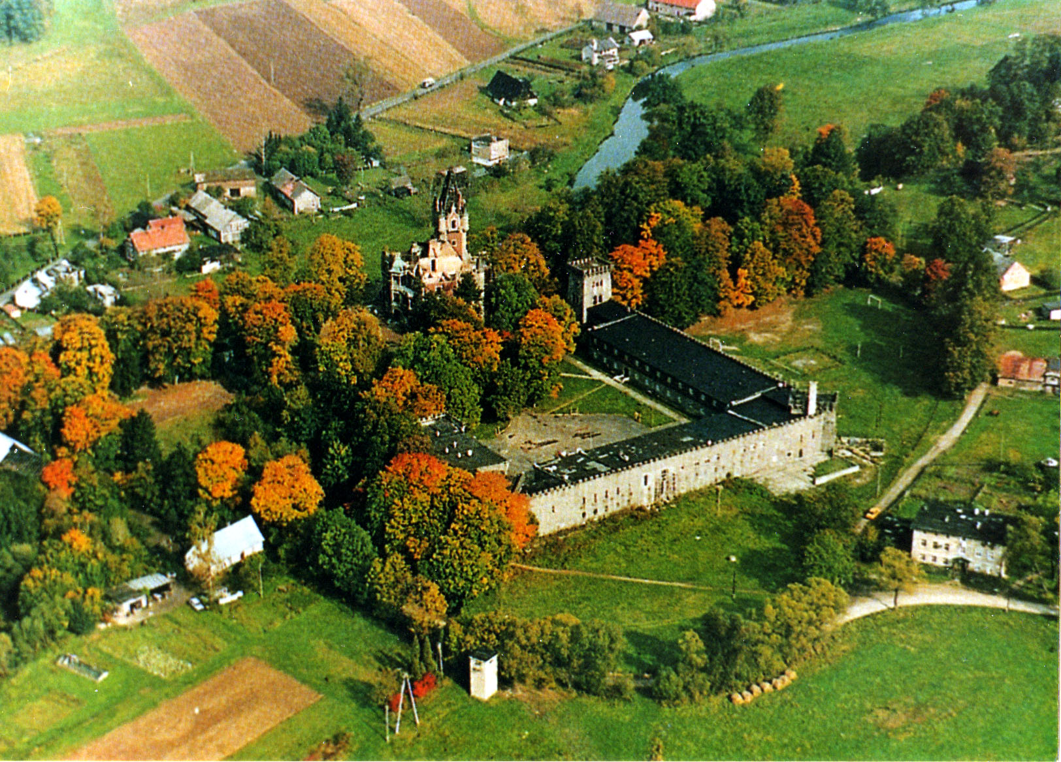

Fot. 1 Ogólny widok na pałac i wieś

Historia Bobrowa sięga XV wieku gdyż w 1450 roku istniała tu strażnica, warownia, strzegąca przejścia na Bobrze. Wieś która później powstała była własnością rycerza. W XVI wieku był tu już dwór lub zameczek. W 1669 roku Anna von Nostiz sprzedała wieś przeorowi jezuitów z Jeleniej Góry Hansowi Kotting. Jezuici władali osadą około 100 lat, kiedy to zabrano ją za długi na rzecz księcia świdnickiego. W 1776 roku w wyniku licytacji, Bobrów nabył jeleniogórski kupiec Daniel von Buchs, właściciel pobliskiego Wojanowa i Dąbrowicy.

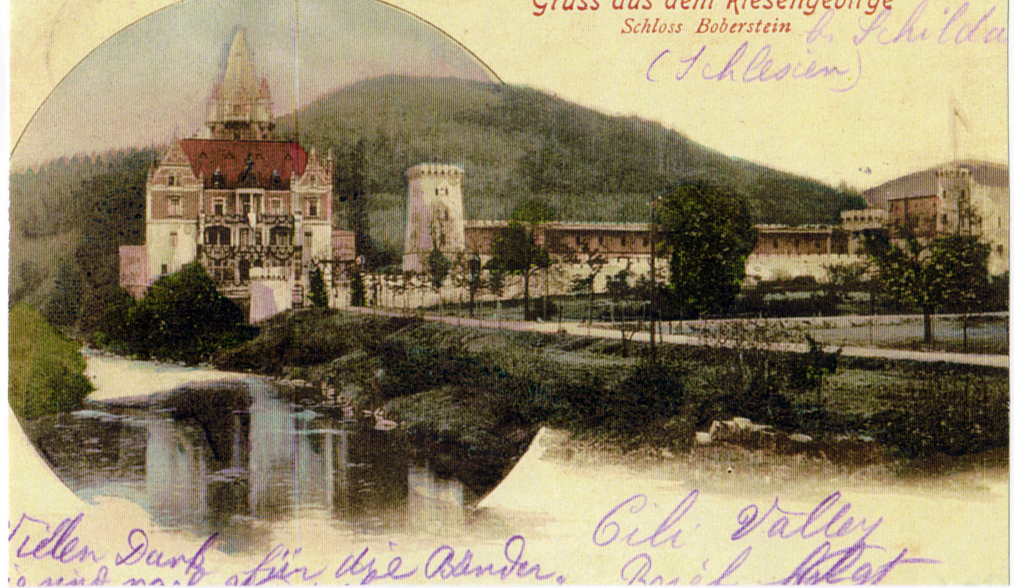

Pocztówka 1. Pałac w Bobrowie na pocztówce z okresu międzywojennego
W 1726 roku ze wsi płacono 209 talarów podatku, natomiast z majątku płacono 3 razy więcej, bo aż 616 talarów. W 1765 roku wartość majątku oszacowano na 13.797 talarów, a w Bobrowie mieszkało wtedy tylko 6 kmieci, 16 zagrodników i 21 chałupników, wśród nich było 6 rzemieślników. W 1786 roku we wsi był folwark i młyn wodny, a mieszkało w niej 7 kmieci, 55 zagrodników i 6 chałupników. W XIX wieku Bobrów połączono z Wojanowem, przez wiele lat obie wioski należały do tych samych właścicieli, tworząc łącznie spore dobra. Jego właściciele mieszkali w pałacu w Bobrowie lub Wojanowie.
W 1825 roku właścicielem dóbr był Karl Sigismund von Rotkich, wioska liczyła wtedy 71 domów, w tym folwark, szkołę ewangelicką i młyn wodny. Ponieważ nigdy nie było tu kościoła, mieszkańcy należeli do parafii katolickiej w Wojanowie, a ewangelicy do Karpnik. W 1836 roku Ernestyna von Kockwitz nabyła Bobrów, wtedy to we wsi było 73 domy, przybył tartak, a wśród mieszkańców żyło 8 rzemieślników.
Dawny dwór został przebudowany około 1870 roku na okazałą rezydencję z dużymi zabudowaniami gospodarczymi. Nowy pałac stał się atrakcją turystyczną dla letników przebywających w Kotlinie Jeleniogórskiej. W tym czasie majątek obejmował 1.248 morgów gruntu, a dochód z niego wynosił około 1000 talarów. Wraz z rozwojem ruchu turystycznego powstaje poczta, szkoła, leśniczówka a część domów przebudowano na pensjonaty.
Bobrów leżący na trasie z Jeleniej Góry w Góry Sokole i do Karpnik, staje się małym letniskiem. W okresie II wojny światowej pałac stał się siedzibą nazistów.

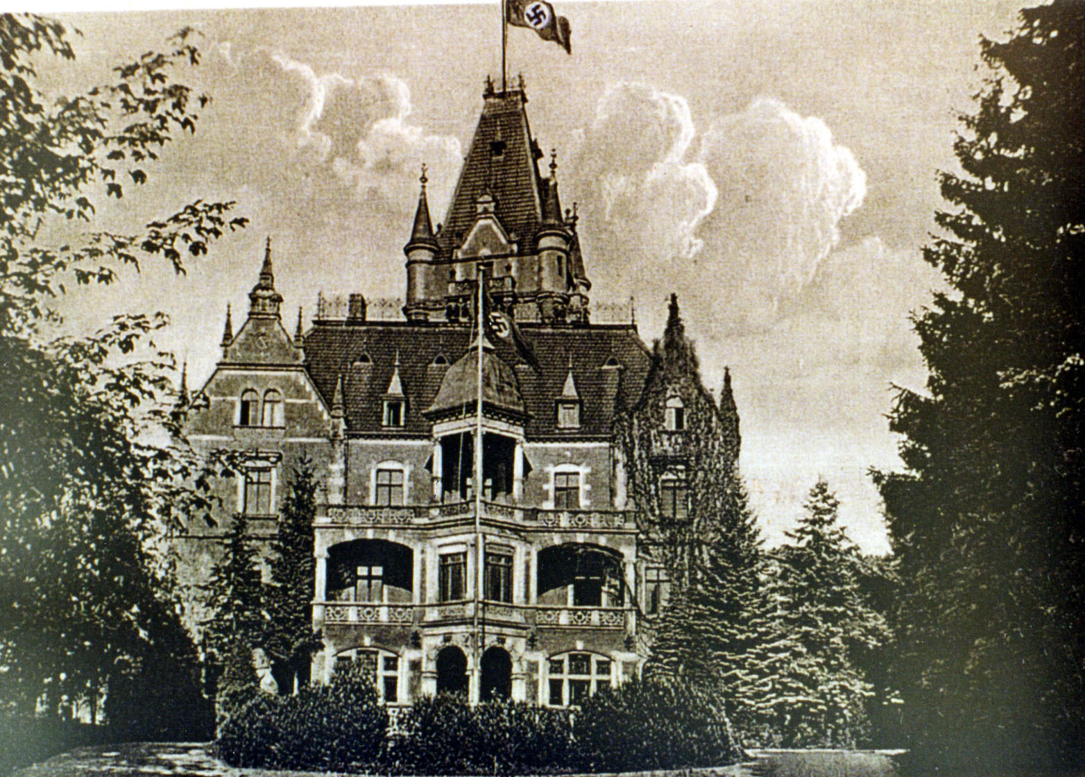

Fot. 2. Pałac w Bobrowie w okresie II wojny światowej jako siedziba nazistów

Po zakończeniu II wojny światowej w 1945 roku wieś utraciła miano wczasowiska i zaczęła tracić na znaczeniu podobnie jak pałac. W większości pałaców i wielkich domach dworskich lokowano rosyjską komendanturę i wojsko. Taki duży obóz wojskowy przeznaczony dla żołnierzy urządzono na Buczku w Bobrowie. Stacjonowało tu 4.000 radzieckich żołnierzy, co wywołało ogromny niepokój wśród ludności niemieckiej. Po ich wycofaniu ludność wiejska udała się do obozu w celu wyszukania użytecznych rzeczy. W drewnianych barakach znaleziono wszelkie możliwe przedmioty z pałacu jak: lampy, dywany, porcelanę itp. W późniejszym okresie w pałacu zorganizowano ośrodek dla uchodźców politycznych z Grecji, następnie był tu ośrodek kolonijny dla dzieci, później właścicielem zamku został PGR i SKR. Od 1989 roku utworzono tu ośrodek Obrony Cywilnej z Jeleniej Góry wykorzystując zabudowania gospodarcze.
Pozostawiony pałac popadał w coraz większą ruinę, tym bardziej że na polecenie władz powiatowych w latach 70-tych zdjęto pokrycie dachu-dachówkę. Dopiero w latach 90-tych, gdy pałac stał się własnością gminy, w 1994 roku cały zespół pałacowo-gospodarczy jako ruina został sprzedany Stowarzyszeniu Polsko-Niemieckiemu z inicjatywy G. Artmanna.
Polsko Niemieckie Stowarzyszenie Przyjaźni, Odbudowy i Utrzymania Historycznych Wartości, Zabytków, Kultury i Tradycji Śląska, w zabudowaniach gospodarczych urządziło hotel dla grup młodzieżowych z obu krajów odwiedzających Śląsk i Kotlinę Jeleniogórską. W przyszłości planowane jest w pałacu utworzyć siedzibę fundacji i ośrodek spotkań.
W 1997 roku podczas wielkiej powodzi, mieszkańcy Bobrowa przeżyli olbrzymie zagrożenie jakie niesie ze sobą wezbrana woda rzeki Bóbr. Zalane zostały domy, zabudowania gospodarcze i droga. Dzięki pomocy państwa, gminy i darczyńców z całego kraju, wieś powróciła do dawnego wyglądu, a nawet niektóre domy przeszły gruntowny remont.
Pałac został wzniesiony około 1870 roku, na miejscu renesansowego dworu. Obecnie, pałac to 3-kondygnacyjna ruina o bardzo rozczłonkowanej bryle, z wieloma wykuszami, wspornikami, szczytami, balkonami, tarasami, wieżyczkami, zwieńczony solidną kwadratową wieżą, flankowaną małymi narożnymi okrągłymi wykuszami. Pokrywał ją wysoki dach-iglica. Zachowały się liczne drobne detale kamienne portale, obramienia okienne, balkony, gzymsy, kroksztyny oraz kamienne lwy na podjeździe które trzymają tarcze herbowe.
Pałac otacza niewielki, częściowo już zdewastowany park łączący się z rzeką Bóbr. Wyżej wznoszą się obszerne, 3-skrzydłowe zabudowania gospodarcze ustawione w czworobok wokół dziedzińca. Ich architektura podobna jest do rzymskiego obozu wojskowego. Na teren pałacu prowadzi brama wjazdowa z lwami na słupach i małą skromną kordegardą. Nieco wyżej znajduje się dawne założenie parku krajobrazowego, w którym na zboczu Góry Buczek, znajdują się pozostałości strzelnicy, kaplicy cmentarnej i ślady mauzoleum po dawnych właścicielach pałacu i okolicznych włości.
Po przejęciu władzy w Niemczech przez Hitlera, wiele pałaców wykupiono i urzadzono w zgodzie z narodowosocjalistycznymi ideami. Taki pałac wykupiono w 1934 r. w Bobrowie i urządzono w nim Szkołę Sportową S.A. Miasto Jelenia Góra wsparło ją jako istotny element narodowosocjalistycznego państwa 1.550 markami. Podczas II wojny światowej pałace były również wykorzystywane jako obozy jenieckie. W połowie września 1939 r. około 300 polskich jeńców zostało ulokowanych w pałacu w Bobrowie.
W gazecie wydawanej przez narodowych socjalistów z dnia 28 września 1939 r. poświęcono temu wydarzeniu obszerny artykuł. ...” Ponieważ na ogół są to starsi ludzie, zatrudnienie ich nie wchodzi prawie w rachubę. Ich dalsze losy będą dopiero rostrzygnięte wówczas, gdy każdy przypadek zostanie do końca wyjasniony, ponieważ wśród znajdujących się tu Polaków i Żydów, znajduje się również pewna liczba osób, którzy są Volksdeutschami, względnie podają się za nich.”...
Po zaakcentowaniu czystości i zdolności w wykrzykiwaniu Achtung! Pośród Volksdeutschów, większą część artykułu poświęcił autor zniesławianiu i wyszydzaniu aresztowanych. Żydów. Obcy wygląd więźniów przyciągał ciekawskich. Świadek tych zdarzeń wspomina, jak będąc 14 letnią dziewczynką pobiegła do pałacu, ponieważ we wsi opowiadano, że są tam Żydzi z długimi brodami i w długich płaszczach, którzy chodzą w kółko po dziedzińcu pałacowym. Ona sama ich widziała w poblizu pałacu. Do dziś pozostaje niewyjaśnione, co stało się z jeńcami uwięzionymi w pałacu w Bobrowie.
Od 1942 r. pałac w Bobrowie przestał służyć jako obóz jeniecki. Na krótko zatrzymali się tu przesiedleni Niemcy z Bukowiny. Bobrów był dla nich stacją na drodze, stanowiąc tzw. obóz przesiedleńczy, w którym próbowano ich zniemczyć. Kolejnymi przymusowymi mieszkańcami pałacu były, rodziny z Luksemburga, które jako internowane miały kontakt z ludnością wiejską. Ludzie ci mówili po niemiecku, pracowali poza pałacem, a ich dzieci uczęszczały do wiejskiej szkoły. Luksemburczycy musieli nie tylko meldować się co dzień, ale byli także wykluczeni z udziału w imprezach. Ponieważ pałac nie był już pod strażą, mogli go opuszczać bez ograniczeń. W Bobrowie rodziny z Luksemburga daremnie oczekiwały na polepszenie swojwj sytuacji po wojnie. Ponieważ mówili po niemiecku, uwazani byli za Niemców i podobnie traktowani. Świadek tamtych czasów przypomina sobie, że przed powrotem do Luksemburga przyrzeczone zostało tym rodzinom zabranie całego majątku. Pomimo tego później zostali obrabowani ...Przybyli z jedną walizką a odeszli do domu bez walizki...
W Bobrowie można spotkać jeszcze sporo starych domów mieszkalnych lub mieszkalno-gospodarczych z końca XIX wieku. Wśród nich są dawne domy willowe- pensjonaty, domy murowano-drewniane oraz o konstrukcji szachulcowej i przysłupowej. Najciekawszy z domów to stara karczma sądowa znajduje się na wprost mostu na Bobrze. Mimo swojego sędziwego wieku, dalej pełni różne funkcje, mieści się w niej wiejska biblioteka i gospoda oraz mieszkania.
Nazwy wioski nie ulegały zbyt dużym przekształceniom.
1592 r. – Boberstań, 1668 r. – Bobersteń, 1945 r. – Bobrów.
A oto jak wyglądały zmiany ludności na przestrzeni ostatnich 225 lat.
1786r. – 349 osób, 1840r. – 333 osoby, 1905 – 256 osób, 1940 – 321 osób, 1970 – 300 osób, 2000 r. – 193 osoby.

